1. 容器的概念：装其他各种各样对象的东西(**装其他东西的各种各样的器皿**)
2. J2SDK所提供的容器API位于java.util包内，容器API的类图结构如**下图**所示：

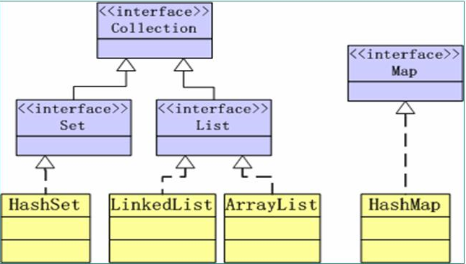

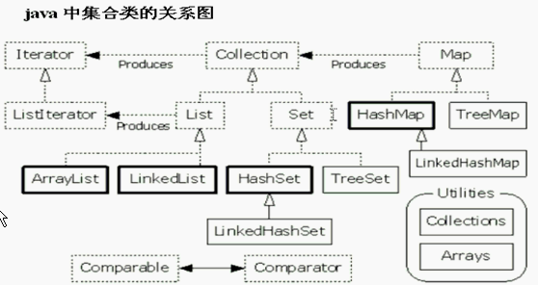

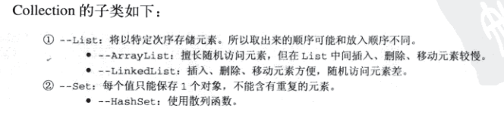



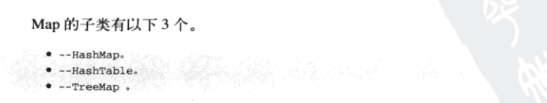

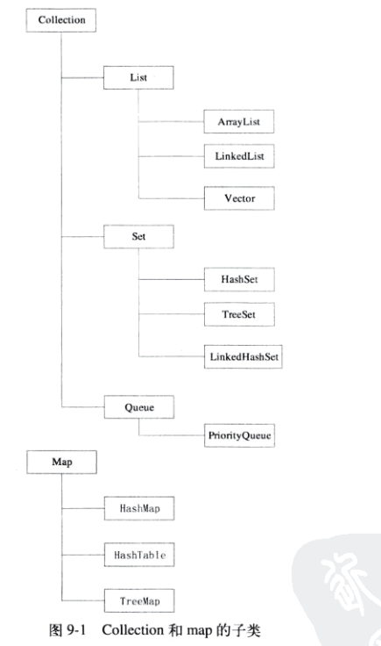

1. 集合与数组的不同

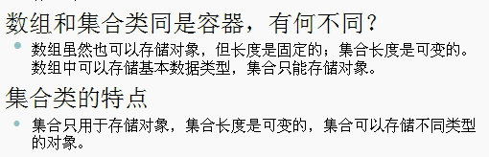

1. Collection接口：定义了存取一组对象的方法，其子接口Set和List分别定义了存储方式

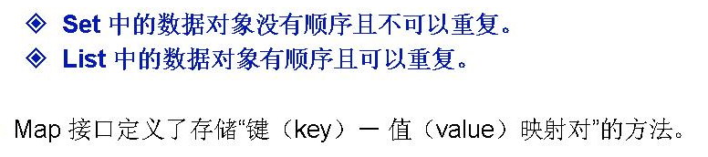

重复还是不重复比较的是其中数据对象的hashCode以及equals方法。

1. Collection接口中所定义的方法：

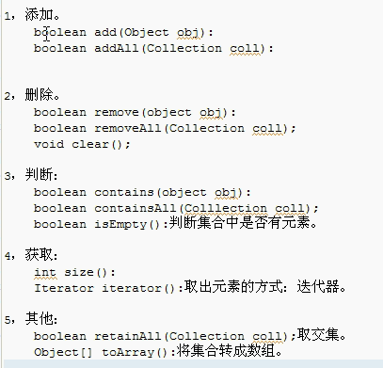

例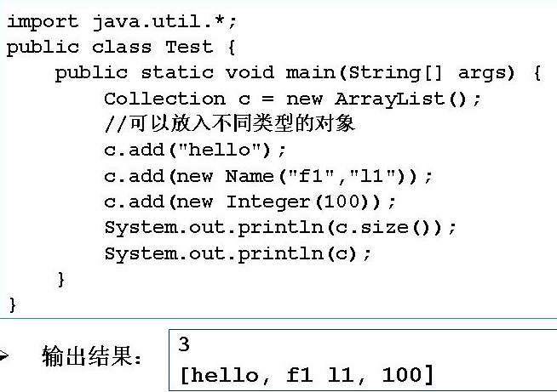

1. 容器类对象在调用remove、contains等方法时需要比较对象是否相等，这会涉及到对象类型的**equals**方法和**hashCode**(当对象用作map接口中作为key使用时)方法；对于自定义的类型，需要重写equals和hashCode方法以实现自定义对象相等规则。

注：相等的对象应该具有相等的hash codes。